第04模块 函数
一、基本概念
1、分类：
①标准函数（库函数）与自定义函数
②无参/有参函数：
无参函数：参数表为空或者void

2、函数定义：
int max (double a,char b) //函数类型 函数名(形式参数表)
{
XXX
return XXX //变量、常量、表达式均可
}
①函数名：命名规则同标识符
②函数类型：C缺省为int，C++不缺省
③返回类型：与函数类型相同，非void不能缺省return语句；
若return语句与函数类型不一致，将语句以赋值方式转换为函数类型；
void类型不能参与运算、只能在逗号表达式（不能以void继续运算）；
多个return语句：一个return被执行后函数调用结束；
return需要覆盖全部出口
（if隐含else；for无语句2时不含出口）
④main函数：int型，无参数（部分编译器要求低）
⑤形式参数表：函数定义时要写每个参数的类型；调用时不需要

3、函数执行过程：
①顺序执行，直到调用函数时，保存现场；被调用函数执行完毕后恢复现场
（嵌套调用同栈规则）

4、函数的形参和实参：
①形式参数：被调用函数出现的参数；名称可以与实际参数相同；只能是变量
②实际参数：可以是表达式
③形参存储：形参使用时分配空间、运行后释放空间
④实参向形参传递：
单向传值：形参内存与实参不同；形参值的变化不影响实参的值
类型赋值：实参类型需要和形参一致、不一致时转换规则同赋值
（eg：int实参赋short形参截断）

5、调用函数：
①可作为单独函数语句、参与函数表达式运算、作为另一函数的实参
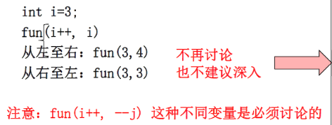
②调用时不要有函数类型和实参类型的标注
6、被调用函数声明：
①库函数：头文件声明#include<>、” ”
②自定义函数声明：函数顺序任意、但要在调用前进行声明/定义；
若声明在函数内部进行，则只对本函数有效
int my_fun(int, int);
int my_fun(int x, int y); //形参名称不必和函数定义中的形参名称一致

二、递归函数（必考）
1、分类：直接递归、间接递归

2、递归函数撰写：
①递归终止条件：确定值（一般是初值、n=0或1）；
不设终止条件/条件错误会导致栈溢出而程序崩溃
②递归描述：假设f (n-1)已知，写出f (n)与f (n-1)的计算关系（只考虑一层）
③递归函数阅读：同函数调用（栈方式保存和恢复现场）

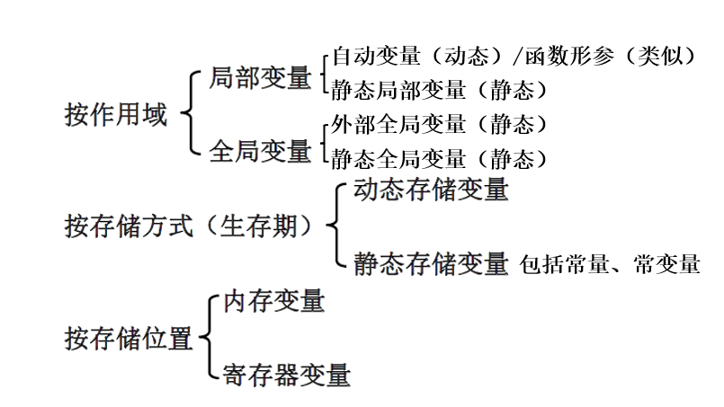
三、变量生存期、作用域和链接性
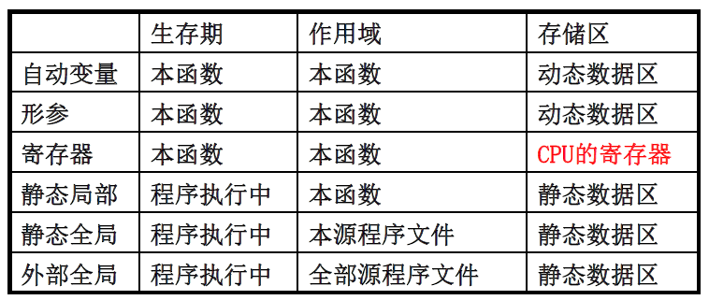
1、局部变量-全局变量：
①局部变量：函数/复合语句内定义
作用域：函数内部（在函数中调用函数，局部变量保存在现场栈）；
该函数下被调用函数不继承局部变量的作用；
复合语句内部；
生存期：与存储类型（自动变量、静态全局变量）相关
未初始化行为：与存储类型（自动变量、静态全局变量）相关
嵌套局部变量同名：低层屏蔽高层（低层定义后的区域）
（形参等同于局部变量/自动变量）
②全局变量：函数体外定义
作用域：从定义点到程序结束的所有区域（不在现场栈里）
生存期：程序全程
未初始化行为：静态，0
全局变量的值：始终唯一、地址不变，
一个函数中修改后其他函数调用的是修改后的值
全局变量与局部变量同名：低层屏蔽高层（低层定义后的区域）

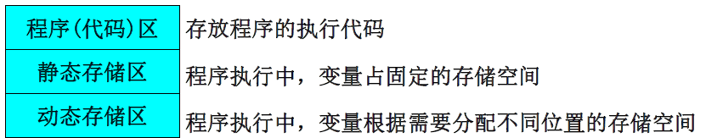
2、程序执行时的内存分布：

3、局部变量存储：
①自动变量：进入函数分配空间，函数结束后释放
定义：
{//函数内部
auto int a = 1;
auto b = 1;
int c =1; }
存储：动态存储区；
赋值：每次调用重复赋值
未初始化行为：随机值

②静态局部变量：程序执行过程中不释放变量
定义：
{//函数内部
static int a = 1; }
存储：静态存储区；
赋值：第一次调用时进行赋值；后续保留上次调用结束值
未初始化行为：0（静态都是0）

4、全局变量存储：
①extern扩展范围：声明存在这样的全局变量，实现跨源程序访问；
但不分配空间；
全局变量仍然只能在一处定义

②外部全局变量：所有源程序可使用；默认为外部全局变量
定义：一处定义，多处声明
//函数外部
extern int a; //不分配空间
int a; //定义a，分配空间
void f1(){}
存储：静态存储区；
赋值：0

③静态全局变量：只有本程序可使用，外部无法访问（包括extern）
定义：
//函数外部
static int a; //分配空间
void f1(){}
存储：static定义时分配空间
同名：不同源程序的静态全局允许同名；
静态全局变量允许与外部全局（extern声明对应int）同名
未初始化行为：0

5、内部函数-外部函数：
①内部函数：仅在本程序调用，外部无法访问
static int f1(); //声明
static int f1(){} //定义
②外部函数：可在多源程序调用，需要在其他源程序中加声明（extern可加）
③同名：不同源程序的内部函数允许同名；
内部函数允许与外部函数同名；外部函数不能同名

三、头文件
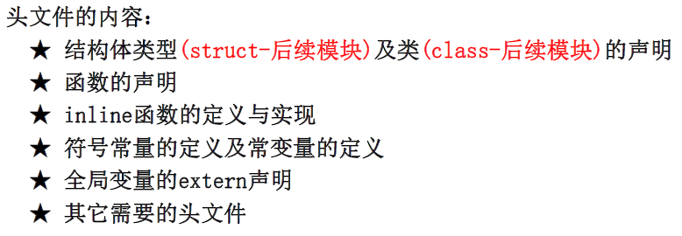
1、头文件内容：
头文件中不定义全局变量：若多源文件都包含这个头文件时，重复定义导致冲突
2、头文件包含方式：
①<>：只在系统目录里查找
②””：先在本目录查找，再到系统目录中查找

四、函数重载与缺省函数
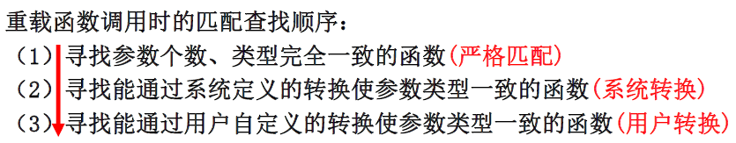
1、重载：同一作用域中函数使用相同名称
①要求：参数个数与参数类型不完全相同；返回类型和形参名不同也是相同
2、默认值：
①要求：有默认值参数必须全部放在最后；
调用时按照顺序依次匹配；
函数定义在调用后，则声明需要给出默认值，且定义时不再给出

第六章补充传值

